**小班童谣 虫虫蚂蚁在搬家**

成都市双流区胜利幼儿园 郭净

**一、设计意图**

童谣简短明快、浅显易懂，读起来朗朗上口，深受幼儿喜爱。童谣的内容大多源于生活，能丰富幼儿的生活经验，具有良好的教育意义。小班童谣《虫虫蚂蚁在搬家》共四句，每句七字。教师用四川方言开展教学活动，让幼儿理解“、旮旯”意思，明白“蚂蚁搬家要落雨”的生活经验，同时让幼儿感受童谣的趣味与魅力。

**二、活动目标**

1.理解童谣内容，感知方言词汇“、石旮旯”。

2.通过“开火车钻山洞”游戏，进一步体验童谣的趣味性。

**三、活动准备**

**经验准备：**会说四川话，看过蚂蚁搬家的现象。

**物质准备：**图片、纸板。

**四、活动重难点**

**重点：**激发幼儿学习童谣的兴趣，感受用四川方言朗诵童谣的趣味性。

**难点：**理解童谣内容，借助游戏使幼儿较准确的朗诵童谣。

**五、活动过程**

**（一）师幼听赏童谣《虫虫蚂蚁在搬家》（普通话）。**

**1.教师出示图片，引出主人公——蚂蚁。**

师：孩子们，看看这是谁？

幼儿：蚂蚁。

师：对的，那你们听过关于蚂蚁的童谣吗？

幼儿：

师：接下来郭老师念首童谣，听听蚂蚁在干什么？

**2.教师有情感和节奏地朗诵童谣（四川话）。**

《虫虫蚂蚁在搬家》

天上落雨地下，

虫虫蚂蚁在搬家，

问你搬到哪里去？

搬到对门石旮旯。

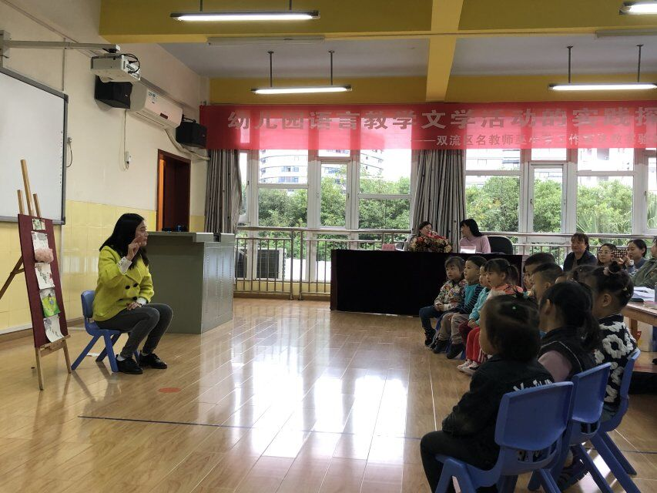

**（二）通过问答形式，帮助幼儿理解童谣内容。**

师：刚才你们听到了什么？

幼儿：蚂蚁。

师：蚂蚁在干什么？

幼儿：搬家。

师：是的，**虫虫蚂蚁在搬家**（教师出示第二幅图片，贴上）。蚂蚁为什么要搬家呢？

幼儿：下雨了。

师：你的小耳朵听得很仔细，天上落雨了。那你们晓不晓得天上落雨，地下会变得啥子样？

幼儿：湿的。

师：是的，落大雨地下会湿。郭老师请你们摸一摸天上落雨过后的地下是啥子感觉。

教师拿着第一幅图片快速的让每个幼儿摸一摸，并说出摸上去的感觉。

师：摸上去是硬的还是的？

幼儿：的。

师：天上落雨后地下是的，原来：**天上落雨地下。**

师：看到蚂蚁搬家，你们猜小朋友会给蚂蚁说啥子话呐？（教师出示第三幅图）

幼儿：

师：我听听小朋友给蚂蚁说了啥子，原来大哥哥说的和你们说的一样呀：**问你搬到哪里去。**我们学一学小朋友说的什么？

幼儿：问你搬到哪里去。

师：看看，蚂蚁搬到对门哪里去了？

幼儿：石头

师：对的，石头的缝缝头，四川话叫“石旮旯”。原来是搬到对门石旮旯。告诉你们哦，这首童谣的名字叫《虫虫蚂蚁在搬家》，我用绿颜色的纸表示题目：

幼儿：《虫虫蚂蚁在搬家》。

**（三）通过多形式（师幼合作、幼儿分组）朗诵，进一步加深幼儿对童谣的理解。**

**1.师幼共同朗诵童谣。**

师：你们会不会念这首童谣了？我们一起试一哈，要不要得？

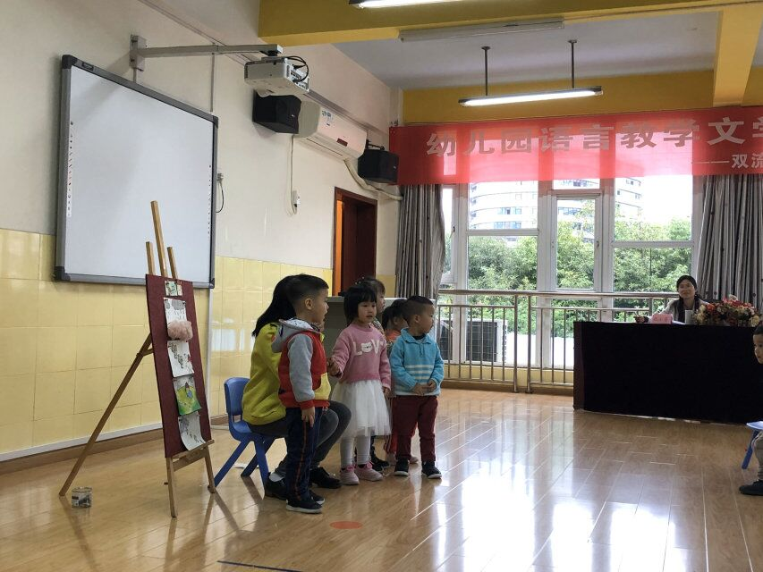

幼儿：要的

**2.幼儿分组朗诵童谣。**

先请6个小朋友到前面朗诵，剩下的小朋友来当小老师，然后互换角色，看哪一组念的又大声、又有劲儿。

**（四）“火车过山洞”游戏，感受童谣有趣好玩的特点。**

**1.教师讲解游戏规则，示范玩法。**

师：你们晓得不？《虫虫蚂蚁在搬家》这首童谣跟“火车过山洞”游戏一起，少好耍，你们想不想耍？

幼儿：想。

师：那就听清楚规则：紧紧拉住前面一个小朋友的衣服，大家一边开火车一边大声的念童谣，念到“问你搬到哪里去？”的时候，山洞就会关上，只有大家一起念“搬到对门石旮旯”，山洞才会打开，火车才能继续开起走。明白了不？

幼儿：明白了。

**2.游戏结束，教师小结。**

师：游戏好玩不？

幼儿：好玩。

师：待会请你们回到教室，把今天的童谣和游戏分享给你们的小伙伴，一起玩，要不要得？

幼儿：要的。

**附： 小班童谣 《虫虫蚂蚁在搬家》**

天上落雨地下，

虫虫蚂蚁在搬家，

问你搬到哪里去？

搬到对门石旮旯。